LAPORAN PRAKTIKUM MOBILE PROGRAMMING
(Modul 11 – Manajemen State dengan GetX)



Nama : Erai Bagusalim
NIM : 240605110088
Kelas : Mobile Programmning A
Tanggal : 15 Oktober 2026

JURUSAN TEKNIK INFORMATIKA
FAKULTAS SAINS DAN TEKNOLOGI
UNIVERSITAS ISLAM NEGERI MAULANA MALIK IBRAHIM MALANG
GANJIL 2026/2027
I. Tujuan
1. Memahami konsep manajemen state pada Flutter menggunakan GetX.
2. Menerapkan controller dan variabel reaktif (.obs) untuk mengelola hitungan tasbih serta progress.
3. Menggunakan Obx agar tampilan diperbarui secara real time ketika data berubah.
4. Membedakan pendekatan setState() dengan manajemen state reaktif menggunakan GetX.
5. Mengembangkan aplikasi tasbih digital dengan batas 33 hitungan dan fitur reset.
II. Langkah Kerja
1. Membuat proyek Flutter bernama tasbih_getx sesuai langkah 11.2.a. Nama getx_app pada bagian lain modul diperlakukan sebagai nama contoh agar penamaan proyek tetap konsisten.
2. Menambahkan get: ^4.6.5 dan simple_circular_progress_bar: ^1.0.2 pada pubspec.yaml, kemudian menjalankan flutter pub get. Versi yang terpasang adalah get 4.7.3 dan simple_circular_progress_bar 1.0.2.
3. Membuat folder model, view, dan viewmodel di dalam lib. Folder model disiapkan sesuai modul; aplikasi sederhana ini belum memerlukan kelas model terpisah.
4. Mengatur main.dart menggunakan GetMaterialApp, tema Material 3 berwarna hijau, judul Tasbih Digital GetX, dan Home sebagai halaman awal.
5. Menyusun halaman Home dengan latar hijau, teks hitungan besar, LinearProgressIndicator, tombol fingerprint, dan tombol reset. Indikator linear mengikuti contoh akhir modul; paket circular tetap dicantumkan sebagai dependensi.
6. Membuat TasbihController yang mewarisi GetxController. Variabel counter dan progress diinisialisasi dengan 0.0.obs, sedangkan maxCount ditetapkan sebesar 33.
7. Menerapkan incrementCounter() untuk menambah hitungan selama nilainya kurang dari 33 dan menghitung progress = (counter / maxCount) × 100. Method resetCounter() mengembalikan kedua nilai menjadi nol.
8. Mendaftarkan controller melalui Get.put(TasbihController()), membungkus teks counter dan progress bar dengan Obx, lalu menghubungkan tombol ke incrementCounter() dan resetCounter(). Nilai progress dibagi 100 sebelum diberikan ke indikator.
9. Menambahkan SingleChildScrollView dan FittedBox agar tampilan tidak overflow pada layar pendek dan angka dua digit tetap satu baris. Desain serta fungsi utama tetap mengikuti modul.
10. Menjalankan aplikasi pada emulator Android, menguji hitungan 0, 17, 33, ketukan tambahan pada batas maksimum, dan reset. Menyimpan screenshot serta menjalankan flutter test dan flutter analyze.
Penerapan controller, variabel reaktif, dan Obx
Controller memisahkan logika penghitungan dari tampilan Home yang berupa StatelessWidget. Akhiran .obs membuat counter dan progress menjadi observable. Obx membaca nilai tersebut dan memperbarui bagian tampilan yang bergantung padanya ketika .value berubah. Saat tombol fingerprint ditekan, controller memperbarui hitungan dan persentase; teks serta progress bar mengikuti perubahan pada frame UI berikutnya tanpa refresh manual.
Perbedaan setState() dan GetX
Pada setState(), perubahan state lokal biasanya dilakukan di dalam State milik StatefulWidget dan build ulang dijadwalkan melalui setState(() { ... }). Pada aplikasi GetX ini, state diletakkan di TasbihController dan perubahan nilai Rx memicu pembaruan Obx yang mengamatinya. Pendekatan ini memudahkan pemisahan logika dan pengujian controller. setState() tetap sesuai untuk state lokal sederhana; GetX tidak otomatis menjamin semua aplikasi lebih cepat, dan setState() tidak selalu membangun ulang seluruh aplikasi.
III. Screenshot Hasil
Tangkapan layar berikut berasal dari aplikasi yang dijalankan pada emulator Android beresolusi 1080 × 1920. Setiap keadaan diperiksa kembali melalui hierarchy UI Android.

Screenshot 1: Kondisi awal setelah reset. Counter menampilkan 0 dan progress kosong (0%).
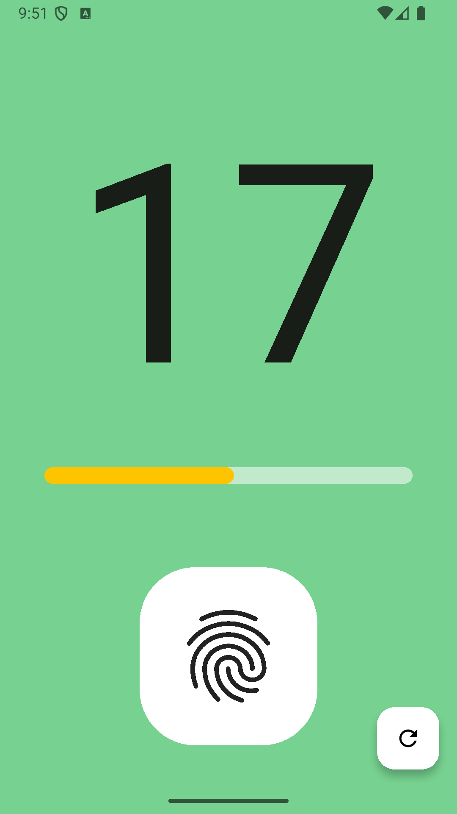
Screenshot 2: Setelah 17 ketukan. Counter menjadi 17 dan progress sekitar 51,52%, sedikit melewati setengah bar.
Screenshot Hasil (lanjutan)

Screenshot 3: Hitungan mencapai batas maksimum 33. Progress terisi penuh (100%).
Screenshot 4: Satu ketukan tambahan setelah mencapai 33. Counter tetap 33 dan progress tetap 100%.
Screenshot Hasil (lanjutan)

Screenshot 5: Tombol reset ditekan. Counter kembali menjadi 0 dan progress kembali kosong.
Hasil pengujian
Enam pengujian otomatis lulus, mencakup nilai awal, persentase setiap penambahan, batas maksimum, reset berulang, interaksi widget, dan tampilan pada layar pendek. flutter analyze menghasilkan No issues found!. APK debug berhasil dibangun, dipasang, dan dijalankan pada emulator Android.
Pengujian perangkat fisik tidak dilakukan, sehingga tidak dibuat klaim perbandingan performa emulator dan smartphone. Fokus pengamatan disesuaikan dengan Modul 11, yaitu sinkronisasi counter dan progress melalui GetX.
IV. Kesimpulan
1. Praktikum Modul 11 menghasilkan aplikasi tasbih digital yang mampu menambah hitungan hingga 33, menampilkan progress yang sesuai, serta mengembalikan hitungan dan progress ke nol melalui tombol reset.
2. GetX memungkinkan pembaruan tampilan secara reaktif melalui variabel .obs dan widget Obx. Perubahan counter serta progress pada controller langsung tercermin pada UI tanpa pemanggilan setState() di Home.
3. Pemisahan TasbihController dari view membuat logika bisnis lebih terstruktur dan mudah diuji. Batas maksimum dan rumus persentase dapat diverifikasi tanpa bergantung pada tampilan.
4. Dibandingkan setState(), GetX pada aplikasi ini menempatkan state di controller dan menghubungkannya ke Obx. setState() tetap merupakan pilihan sederhana untuk state lokal, sedangkan GetX membantu saat logika perlu dipisahkan dari view.
5. Hasil screenshot dan pengujian menunjukkan perubahan 0 menjadi 17, kemudian 33, tetap 33 setelah ketukan tambahan, dan kembali 0 setelah reset. State belum disimpan permanen dan hanya berlaku selama controller berjalan.

Link Github :
https://github.com/Erai02/Mobile-Programming-Praktikum-A

